**PATRONI TYGODNIA**

**13 IX**

Święty Jan Chryzostom (ok. 354-407) biskup Konstantynopola, wybitny kaznodzieja, doktor Kościoła;

**14 IX**

Święto Podwyższenia Krzyża Świętego. Zostało ono ustanowione na pamiątkę poświęcenia wybudowanej w IV wieku w Jerozolimie bazyliki Krzyża Świętego i odnalezienia relikwii Krzyża Chrystusa. To święto przypomina nam, że „Zbawienie przyszło przez krzyż”.

**16 IX**

Święci Korneliusz (ok. 200-253) papież, orędownik jedności Kościoła, i Cyprian (ok. 210-258), biskup Kartaginy, obaj zginęli śmiercią męczeńską.

**ZASŁYSZANE - PRZECZYTANE**

**O wędrownym misjonarzu**

Pewien misjonarz wędrował od miasta do miasta i wygłaszał na rynku płomienne, długie kazania. Ludzi zbierało się zawsze mnóstwo. Na początku wszyscy słuchali z uwagą wywodów świętego męża, ale po kwadransie nie było wokół niego ani żywej duszy. Ale mówca nie przerywał kazania, ciągnął zawsze do końca. Jednego dnia jakiś turysta zapyta kaznodzieję: - Dlaczego ksiądz mówi tak długo, skoro i tak nikt nie słucha? Czyż nie wie ksiądz, że te wszystkie wysiłki na darmo? - Na początku – odpowiedział misjonarz – mam nadzieję, że uda mi się nawrócić słuchaczy; potem jednak przemawiam, aby słuchacze /względnie ich brak/ mnie nie „nawrócili” na swoje.

Kazimierz Wójtowicz /Okruchy/

**EWANGELIA NA DZIŚ**

KOMENTARZ

Pogardzani w społeczeństwie celnicy oraz grzesznicy przychodzili do Jezusa, aby Go słuchać. To przyjazne odniesienie Jezusa do nich powodowało, że otwierali oni swe serce na słowo Boże. Gdy uświadamiali sobie, że są duchowo chorzy, w nauce Jezusa odkrywali potrzebne im lekarstwo. A Jezus ukazywał im miłosierne oblicze Ojca. Przypominał, że miłosierdzie mieszka w sercu każdego człowieka, gdy patrzy on szczerymi oczami na spotkanego na drodze życia brata. Miłosierdzie otwiera serce na nadzieję bycia kochanym na zawsze, pomimo ograniczeń naszego grzechu. Niesie ono ze sobą radość z nawrócenia grzesznika, który powrócił do wspólnoty, jak znaleziona owca do stada.

Odpowiedzi: Samson – Sdz 15,4-5 / Eliasz – 1 Krl 17,1 / Haman – Est 7,10 / W Listrze – Dz 14,8-19 / Henoch – Rdz 5,21 /

*Odpowiedzi: Synaj/Sefora*

## Łk 15, 1-32 /15, 1-10/ /*Wj 32,7-11.13-14; Ps 51,3-4.12-13.17 i 19; 1 Tm 1,12-17*/

## *Radość z nawrócenia grzesznika.*

Zbliżali się do Jezusa wszyscy celnicy i grzesznicy, aby Go słuchać. Na to szemrali faryzeusze i uczeni w Piśmie: „Ten przyjmuje grzeszników i jada z nimi”. Opowiedział im wtedy następującą przypowieść: „Któż z was, gdy ma sto owiec, a zgubi jedną z nich, nie zostawia dziewięćdziesięciu dziewięciu na pustyni i nie idzie za zgubioną, aż ją znajdzie? A gdy ją znajdzie, bierze z radością na ramiona i wraca do domu; sprasza przyjaciół i sąsiadów i mówi im: «Cieszcie się ze mną, bo znalazłem owcę, która mi zginęła». Powiadam wam: Tak samo w niebie większa będzie radość z jednego grzesznika, który się nawraca, niż z dziewięćdziesięciu dziewięciu sprawiedliwych, którzy nie potrzebują nawrócenia. Albo jeśli jakaś kobieta, mając dziesięć drachm, zgubi jedną drachmę, czyż nie zapala światła, nie wymiata domu i nie szuka starannie, aż ją znajdzie? A znalazłszy ją, sprasza przyjaciółki i sąsiadki i mówi: «Cieszcie się ze mną, bo znalazłam drachmę, którą zgubiłam». Tak samo, powiadam wam, radość powstaje u aniołów Bożych z jednego grzesznika, który się nawraca”.

**PRZEWODNIK PO WIERZE**

**Rozumieć Biblię**

**PODSTAWOWE NAUCZANIE BIBLII**

/nauczanie to jest tak bogate, że jestem świadomy, że nie wszystkie pojęcia uda się tu opisać, ale chociaż część z nich/

**Prawo** – /kontynuacja/ …najgłębsze znaczenie Prawa. Nowy Testament całkowicie odrzuca błędne mniemanie , że przez wypełnianie Prawa człowiek może zasłużyć na zbawienie. Zbawionym można zostać tylko dzięki „łasce” Boga. Prawo pokazuje czym jest grzech, lecz pokazuje przez to tylko potrzebę, w jakiej są ludzie, ponieważ nie jesteśmy w stanie przestrzegać całego Prawa Boga. Zatem prawdziwe rozumienie Prawa prowadzi nas do Chrystusa po to, żeby uzyskać przebaczenie, które daje nam On z własnej woli. Wj 20 i 21-34; Kpł; Lb 2-9; 15; 18-19; 28-30; Pwt; Ps 1; 9; 119; Mt 5,17-20; 22,36-40; Łk 10,25-28; Rz 2,25-29; 3,19-21; 7,7-25; Ga 3,21-24; Hbr 7,18-19; Jk 2,8-12;

**Proroctwo** – od początków dziejów Izraela prorocy odgrywali wiodącą rolę w historii biblijnej. To oni byli odpowiedzialni za przekazywanie informacji od Boga. Oznaczało to często podawanie Bożej oceny stanu świata i ujawnianie, co Bóg zrobi teraz lub w przyszłości, aby ten stan rzeczy naprawić. Prorok przemawiał z autorytetem Bożym i zaczynał swe przesłanie od zwrotu: „Pan mówi…” Ludzie musieli rozróżnić prawdziwego proroka od proroka fałszywego. Prawdziwego proroka zawsze powoływał Bóg. „Od trzody bowiem wziął mnie Pan i rzekł do mnie Pan: Idź, prorokuj do narodu mego, izraelskiego”. Bóg komunikował prorokowi swoje plany. „Prorok”, który odwodził lud od Pana, musiał być fałszywym prorokiem. Jeśli ktoś przepowiada coś, co się nie spełniło, także był fałszywym prorokiem. Karą dla takich proroków była śmierć, ponieważ byli zagrożeniem dla wiary i bezpieczeństwa Izraela. /kontynuacja za tydzień/

**z kartek starej Kroniki Parafialnej**

Kronika do 1995 roku pisana na podstawie: Ksiąg Wizytacyjnych Biskupów Płockich oraz wspomnień i opowieści w roku 1956 przez proboszcza zarębskiego ks. Kazimierza Rukata.

**Parafia Zaręby**

- do 25.03.1992 roku - dekanat Przasnyski, Diecezja Płocka

- od 25.03.1992 roku – dekanat Chorzelski, Diecezja Łomżyńska

… Ks. Proboszcz prosił Ks. Biskupa Ordynariusza o uzyskanie pozwolenia na drugi odpust ku czci Matki Bożej Różańcowej w dniu 7 października, w miejsce odpustu ku czci św. Rocha, którego kult w parafii zanika. Pozwolenie otrzymaliśmy. Wierni bardzo licznie przybyli na odpust i gromadnie przystąpili do Komunii Św. 17 października 1968 roku. Rocznica oddanie się parafii Matce Bożej w niewolę miłości, za Kościół w Ojczyźnie naszej. Delegacja parafii wyjeżdża do Częstochowy, aby w nocnym czuwaniu u tronu Matki Bożej uprosić błogosławieństwo i ducha trzeźwości w naszej parafii. Z Jasnej Góry delegacja przywiozła Hostię, którą w niedzielę uroczyście złożyli na ołtarzu w celu odprawienia ofiary Chrystusowej. 12,13,14 grudnia rekolekcje adwentowe. Kazanie głosi o. Władysław, Pasjonista z Przasnysza. Udział wiernych liczny. Tematyka kazań – zachęcić wiernych do zachowania trzeźwości. Boże Narodzenie 1968 roku. Dzieci przedstawiają misterium Bożego Narodzenia w trzech odsłonach, lecz w bogatszej oprawie niż w ubiegłym roku i w przekonujących słowach. Przychodzą wierni i z sąsiednich parafii. Podsumowanie pracy w roku 1968. Zorganizowano punkty katechetyczne we wszystkich wioskach, razem sześć. Uporządkowano i obwiedziono krawężnikiem plan przed kościołem. Poprawiono murek wokół kościoła. Położono obramowanie z cementu wokół kościoła, aby…

**Nie tylko dla najmłodszych**

**Zagadki biblijne i inne ciekawostki - znalezione tu i tam**

**QUIZ BIBLIJNY**

***Poziom IV***

35.

Kto przywiązał zapalone pochodnie do lisich ogonów i wpuścił lisy do obozu Filistynów?

36.

Kto zapowiedział królowi Achabowi, że dopóki nie ogłosi opadów deszczu, dopóty nie będzie on padał?

37.

Kto został powieszony na szubienicy, którą sam zbudował dla innej osoby?

38.

W jakim mieście kamienowano Pawła?

39.

Jak nazywał się ojciec Matuszelacha?

*Odpowiedzi szukaj w gazetce*

ks. Tarsycjusz Sinka CM, Liturgika/

**CZY TY MNIE KOCHASZ?**

Mariarosa Guerrini OSA

**TRUDNY ENTUZJASTYCZNY KATECHIZM JEZUSA**

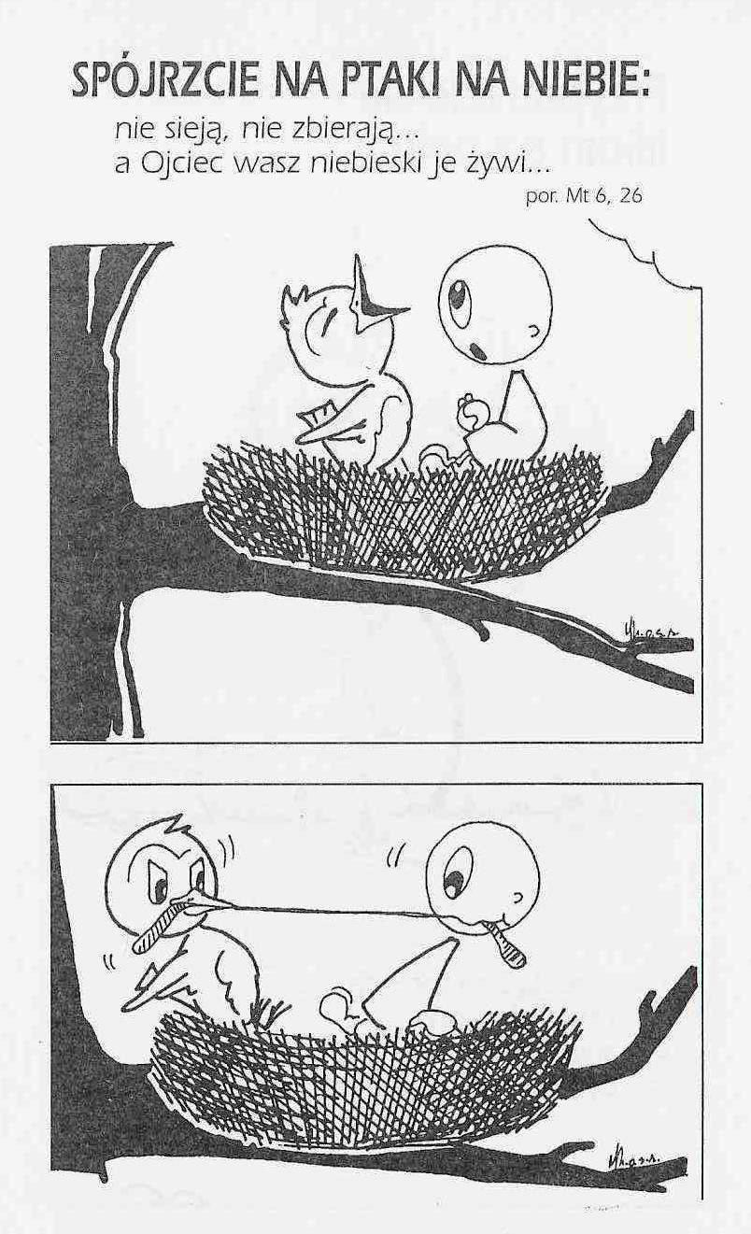

**WARTO PAMIĘTAĆ …**

**Michael Dubruiel – MSZA ŚWIĘTA – Instrukcja obsługi**

**wszystko, co powinieneś wiedzieć, ale nikt Ci wcześniej nie powiedział**

Pomocne wskazówki i informacje /kontynuacja/

f/ sposoby przemienienia tego, co może być negatywnym odczuciem, w pozytywne! Każda msza święta daje nam specjalną sposobność do łaski. OKAZJA DO DUCHOWEGO WZROSTU ukazuje kluczowe momenty w czasie mszy świętej, kiedy możemy świadomie zdecydować się „umrzeć dla siebie”. Mają nam one pomóc zatrzymać się, zawiesić osąd, tak by być całkowicie otwartym na działanie Ducha Świętego podczas każdej mszy.

Różnice

Podróżuję często przez Stany i wszędzie, gdzie jestem, uczestniczę we mszy świętej. Stąd wiem, że chociaż można zawsze znaleźć ten sam fragment celebrowania mszy, to nieuniknione jest napotkanie różnic. Niektóre są dozwolone przez Kościół, inne wynikają z dobrych chęci, ale mówiąc szczerze, są nieudanymi próbami dostosowania mszy do lokalnej wspólnoty. Stałem podczas narodowego hymnu w czasie procesji na wejście w katolickim kościele w Tennessee /co powodowało, że czułem się jak podczas sportowego wydarzenia/. Bliżej domu uczestniczyłem we mszy świętej, podczas której przyjezdny ksiądz od znaku krzyża do rozesłania nie użył żadnego słowa z oficjalnych tekstów /musiałbym dodać, ze wcale nie było to łatwe/. Te doświadczenia wyprowadziły mnie z równowagi, zresztą jak sądzę każdego, kto doświadczył drażniącego efektu wysiłku tych, którzy zrywają ze znanym rytuałem. Jest coś w „identyczności” mszy, co jest istotą skuteczności rytuału. Na szczęście liturgiści /ci, którzy żyją z pilnowania właściwego sprawowania kościelnego rytuału/ i celebrujący szybko to porządkują. Jeśli napotykasz takie różnice, zachęcam, aby potraktować je jako szansę, by „umrzeć dla siebie” i pozwolić Bogu być Bogiem. /kontynuacja za tydzień/

**INTENCJE MSZALNE**

**TYDZIEŃ 11.09.2022 – 18.09.2022**

|  |  |
| --- | --- |
| **11.09 – Niedziela** | 08.00 – + Tadeusz, Marianna i Konstanty Krajewscy  11.00 – + Czesław Kijewski /25 rocznica śmierci/  11.00 – + Stanisława Kijewska /greg/ – int. odpr. poza parafią  11.00 – + Henryk Piórkowski /up/ – int. odpr. poza parafią  11.00 – O łaskę zdrowia, opiekę Matki Bożej i błogosławieństwo Boże dla P. Mateusza i Anity Krajewskich w 1 rocznicę ślubu – int. odpr. poza parafią |
| **12.09 - Poniedziałek** | 07.30 – + Tadeusz Krajewski  08.00 – + Stanisława Kijewska /greg/  08.00 – + Barbara Siarnowska – intencja od siostry Krysi – int. odpr. poza parafią |
| **13.09 - Wtorek** | 07.30 – Franciszek, Marianna, Eugeniusz, Kazimiera i Jerzy Lichtensztejn  08.00 – + Stanisława Kijewska /greg/  20.00 – NABOŻEŃSTWO FATIMSKIE |
| **14.09 – Środa** | 07.20 – Nowenna do św. Józefa  07.30 – + Edward Orzoł  Nowenna do Matki Bożej Nieustającej Pomocy  08.00 – + Stanisława Kijewska /greg/ |
| **15.09 – Czwartek** | 07.30 – O łaskę zdrowia i błogosławieństwo Boże dla Kamila, Iwony, Grzegorza i Zbigniewa  08.00 – + Stanisława Kijewska /greg/ |
| **16.09 – Piątek** | 07.30 – + Stanisława Kijewska /greg/  08.00 – + Bogumiła Berk, Władysław Gut  08.00 – + Alina Jakubowska /up/ - int. odpr. poza parafią  08.30 – + Bogumiła Aleksandra Więckowska – Msza popogrzebowa – intencja od uczestników pogrzebu |
| **17.09 – Sobota** | 07.30 – + Stanisław i Jadwiga Lorenc  08.00 – + Bronisław Tański  08.00 – + Stanisława Kijewska /greg/ - int. odpr. poza parafią  17.00 – Ślub: Agata i Jakub |
| **18.09 – Niedziela** | 08.00 – + Stanisław i Stanisław Merchel  08.00 – + Stanisław Grabowski /2 rocz. śm./– int. odpr. poza parafią  11.00 – + Aniela i Paweł Matusiak  11.00 – + Stanisława Kijewska /greg/ – int. odpr. poza parafią  11.00 – + Mariusz Manerowski – int. odpr. poza parafią |

**OGŁOSZENIA DUSZPASTERSKIE**

1. Dziś początek Kwartalnych dni modlitw za dzieci, młodzież i wychowawców. Rozpoczyna się Tydzień Wychowania. W naszej modlitwie będziemy prosili Boga o wzrastanie w świętości dla dzieci i młodzieży, a dla wychowawców i rodziców, aby byli dla swoich dzieci przykładem wiary, nadziei i miłości do Boga i Kościoła. 2. We wtorek, 13 września, nabożeństwo fatimskie o godz. 20.00. Serdecznie zapraszam. 3. W środę, 14 września, będziemy obchodzili święto Podwyższenia Krzyża Świętego. Zostało ono ustanowione na pamiątkę poświęcenia wybudowanej w IV wieku w Jerozolimie bazyliki Krzyża Świętego i odnalezienia relikwii Krzyża Chrystusa. To święto przypomina nam, że „Zbawienie przyszło przez krzyż”. Dlatego dla nas, chrześcijan, krzyż pozostaje szczególnym znakiem. Msze Święte w naszej świątyni tego dnia o godz. 7.30 i 8.00. 4. W czwartek, 15 września, w liturgii wspominamy Najświętszą Maryję Pannę Bolesną. Tym liturgicznym obchodem Kościół upamiętnia cierpienie Maryi i Jej udział w męce Zbawiciela. 5. W sobotę, 17 września, przypada kolejna rocznica zbrojnej napaści Związku Radzieckiego na Polskę. Tego dnia w sposób szczególny będziemy się modlić za wszystkich, którzy zginęli w obronie naszej ojczyzny. 6. W najbliższą niedzielę, 18 września, przypada Światowy Dzień Środków Społecznego Przekazu. Będziemy modlić się za wszystkich pracujących w mediach, aby zawsze służyli prawdzie i dobru. Tego dnia ofiary do puszek na Diecezjalne Radio Nadzieja. **7. Pierwsze spotkanie organizacyjne przygotowujące dzieci i młodzież do Komunii i Bierzmowania 18 września po Mszy o godzinie 8.00.**

|  |
| --- |
| **ŻYCZĘ UDANEGO I BŁOGOSŁAWIONEGO TYGODNIA UŚMIECHNIJ SIĘ!** |

